Автономная некоммерческая организация «Профессиональная образовательная организация «Московский Международный Колледж»»

Специальность: | 09.02.07 Информационные системы и программирование
Дисциплина/МДК: | МДК ??.?? Операционные системы и среды

ОТЧЕТ
к практическому занятию № 1
Тема: Изучение базовых команд Linux

Выполнил студент гр. И-9-23 | ____________ | Каменский А.П.
Оценка | ____________ | ___________
 |  | (оценка прописью)
Проверил преподаватель | ____________ | __________________

Тема: Работа с базовыми командами Linux.
Цель: приобретение умений работы с базовыми командами Linux.
ТО и ПО: процессор: AMD FX(tm)-6300 Six-Core Processor, видеокарта: Palit GeForce GTX 1650 StormX OC, ОС: Windows 10, ОЗУ: 16,0 ГБ, Браузер: Mozilla Firefox.
Описание хода выполнения работы:
Найти и открыть сайт webminal.org, вводить команды, описанные в задании чтобы получать необходимые результаты.

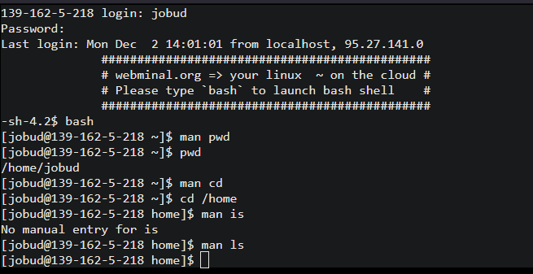
Рисунок 1 – Скрин хода выполнения работы по 8 задание включительно

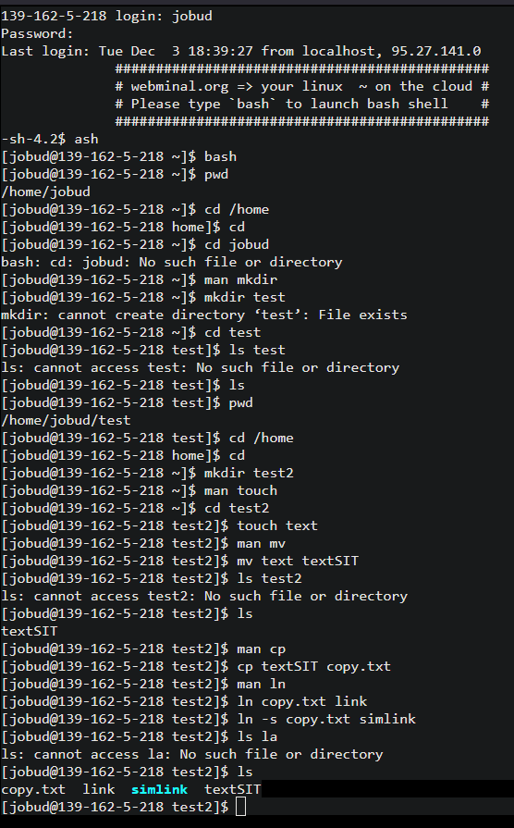
Рисунок 2 – Скрин хода выполнения работы по 25 задание включительно

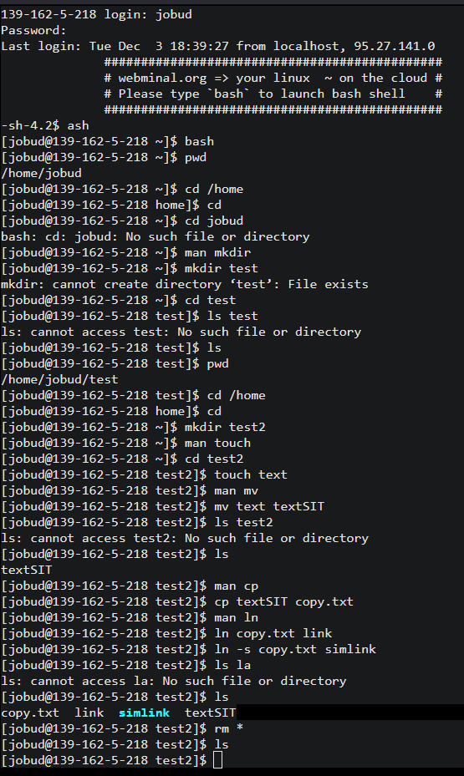
Рисунок 3 – Скрин хода выполнения работы по 27 задание включительно

Изучен теоретический материал: Теоретическая часть лабораторной работы, Сайт – pingvinus.ru, страница – Команды Linux, ссылки – https://pingvinus.ru/notes/commands.
Произведен обзор онлайн-инструментов: терминал, эмулирующий ОС Linux сайта webminal.org.

Контрольные вопросы
- Чем отличается вывод команд ls -F и ls -la?
- ls -F — добавляет символы к именам файлов: / для каталогов, * для исполняемых файлов и @ для символических ссылок.
- ls -la — показывает детальную информацию обо всех файлах, включая скрытые (. и ..), с правами доступа, владельцем, размером и датой изменения.
- Как переместить файл в другой каталог?
- Используется команда mv:
mv имя_файла /путь/к/каталогу/
- Например, mv file.txt /home/user/Documents/ переместит file.txt в Documents.
- Что делают клавиши «стрелка вверх» и «стрелка вниз»?
- Стрелка вверх (↑) — показывает предыдущую введённую команду.
- Стрелка вниз (↓) — перемещает вперёд по истории команд (если уже нажималась стрелка вверх).
- Куда переходит cd без параметров?
- В домашний каталог ($HOME). Это /home/имя_пользователя для обычных пользователей или /root для суперпользователя.
- Как посмотреть доступные параметры команды ls?
- Использовать команду man ls (откроет руководство) или ls --help (выведет краткую справку).
- Что такое «жесткая ссылка»?
- Это дополнительное имя для файла, указывающее на те же данные на диске. Удаление оригинального файла не удаляет данные, если есть жесткие ссылки. Создается с помощью:
bash
КопироватьРедактировать
ln файл ссылка
- Что такое «символическая ссылка»?
- Это специальный файл-указатель, ссылающийся на другой файл или каталог. Удаление оригинала делает ссылку нерабочей. Создается с помощью:
ln -s файл ссылка
- Как просмотреть подкаталоги и их содержимое?
- Использовать ls -R:
ls -R
- Как вывести содержимое каталога с запятыми в качестве разделителя?
- Использовать ls с tr:
ls | tr '\n' ', '
- Как просмотреть скрытые файлы в домашнем каталоге?
- Использовать ls -la ~ или ls -A ~.
- Как создать новый каталог и подкаталоги рекурсивно?
- Использовать mkdir -p:
mkdir -p dir1/dir2/dir3
- Как рекурсивно скопировать все файлы из одного каталога в другой?
- Использовать cp -r:
cp -r /путь/к/исходному_каталогу /путь/к/новому_каталогу
- Как рекурсивно удалить все файлы и подкаталоги в определенном каталоге?
- Использовать rm -r:
rm -r (каталог)
- Чем отличается файловая система Windows от Linux?
- Windows обычно использует NTFS, FAT32, exFAT, а Linux — ext4, XFS, Btrfs.
- В Linux всё является файлом, включая устройства.
- В Windows буквы дисков (C:, D:), в Linux — единая иерархия (/).
- Разные права доступа: Windows использует ACL, Linux — систему владельцев и групп.

Вывод: в ходе практического занятия изучены базовые команды ОС Linux, приведены скрины использования данных команд в среде терминала ОС Linux.

